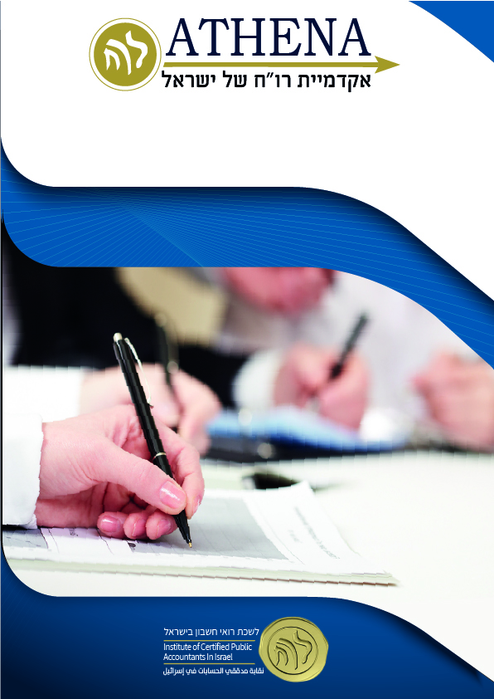
"עבודת הדירקטוריון"
קורס לימודי תעודה מקוון לרואי חשבון בלבד בנושא:
מועדי הקורס:
30.6.24-18.8.24

חברות וחברים יקרים,
במסגרת תוכנית הלימודים של האקדמייה, מוצע בזאת לחברי הלשכה קורס לימודי תעודה מקוון בנושא: "עבודת הדירקטוריון".
" ... על כל דירקטור לנקוט בכל אותם אמצעי זהירות שדירקטור סביר היה נוקט בנסיבות העניין ... אכן, היות אדם דירקטור אינו רק עניין של כבוד או כיבוד.... להיות דירקטור משמעותו למלא תפקיד מרכזי בחברה. להיות דירקטור משמעותו לנקוט בכל האמצעים שדירקטור סביר היה נוקט בהם להגשמת תפקידו בחברה...." "אדם המציע עצמו לתפקיד ניהול חברה, הכרוך בטיפול וניהול רכוש רב, חייב לנקוט במידת הזהירות של דירקטור סביר הכשיר לפעול בשטח זה של ניהול" כבוד השופט נשיא בימ"ש עליון, אהרון ברק.

לאורך השנים הרגולציה התרחבה, דבר המעצים את מנגנוני הבקרה בחברות השונות באמצעות דירקטוריון עצמאי. תפקיד הדירקטור הינו מאתגר ומעניין, כל שכן תפקידו של הדירקטור בעל המומחיות הפיננסית.

מטרת קורס זה להקנות ידע וכלים מתאימים לתפקודו והכשרתו של הדירקטור כדי שיוכל למלא את תפקידו באופן מקצועי.

הקורס יפתח ביום א', 30.6.24 בשעה 16:00 ויתקיים על פי הלו"ז המצוין בתוכנית, באופן מקוון.
הקורס יועבר לרואי חשבון בלבד. קישור לוובינר יישלח סמוך למועד הפתיחה.

מידע אודות תוכנית הקורס מצורף בחוברת זו.

מתכונת הקורס:
7 מפגשים שבועיים, בסה"כ - 24 שעות אקדמאיות.
המפגש השבועי ייערך באופן מקוון, בהתאם למועדים בסילבוס.

תעודה:
למסיימי הקורס תוענק תעודת גמר מטעם ATHENA אקדמיית רו"ח של ישראל, כפוף להשתתפות ב-5 מפגשים לפחות מתוך 7 מפגשים. הזכאות לתעודה מותנית בנוכחות של 80% מתוך מפגשי הקורס.

הרשמה:
המעוניינים להצטרף לקורס, מתבקשים להירשם באמצעות אתר הלשכה www.icpas.org.il
דמי השתתפות:
רו"ח חבר לשכה – 800 ₪, רו"ח לא חבר לשכה - 1,000 ₪.
400 ₪ לרו"ח צעירים עבור הקורסים ב-3 שנות החברות הראשונות בלשכה.
400 ₪ רו"ח פנסיונר.

דמי ביטול:
הודעות על ביטול השתתפות תתקבלנה בכתב למייל: liron@icpas.org.il עד לתאריך 29.6.24.

ברצוני להודות לרו"ח ניר זיכלינסקי על הריכוז האקדמי, בניית הדגשים והתכנים המורכבים, ריכוז המרצים ותרומתו הרבה להצלחת הקורס.

חן שרייבר, רו"ח
נשיא לשכת רואי חשבון בישראל

תוכנית הקורס המקוון: "עבודת הדירקטוריון"
ריכוז אקדמי: רו"ח ניר זיכלינסקי - מייסד קבוצת SRI, יו"ר הוועדה להצפת ערך וחדשנות במקצוע
חבר הוועד המרכזי

 | שם המרצה* | הנושא | המועד
1 | מר חן שרייבר, רו"ח - נשיא הלשכה | עדכוני נשיא | 30.6.24  יום א'  16:00-16:15
 | מר ניר זיכלינסקי, רו"ח - חבר ועד מרכזי | דברי פתיחה | 16:15-16:30
 | מר אמיר איל, רו"ח - יו"ר ואסטרטג השקעות ראשי, קבוצת ההשקעות אינפיניטי, חבר ועד מרכזי | הדירקטור בעל המומחיות החשבונאית-פיננסית (דירקטוריון, ועדה לבחינת דוחות כספיים) | 16:30-17:15
 | מר מישל אוחיון, עו"ד - מייסד "מרכז אוחיון למצוינות בדירקטוריון" ע"ש רב"ט מקסים אוחיון ז"ל | יצירת דירקטוריון אפקטיבי  תהליכי קבלת החלטות (דירקטוריון) | 17:15-18:00
 | מר ניר זיכלינסקי, רו"ח - חבר ועד מרכזי עם דר' בנג'ו יעקב, אלוף (במיל) | חזון, אסטרטגיה ותוכנית עסקית  (דירקטוריון) | 18:00-19:00
2 | גב' הדר צופיוף הכהן - מנכ"לית איגוד הדירקטורים בישראל ודח"צית בהילה משרדים | תפקידם של הדירקטורים והדירקטוריון במסגרת ממשל תאגידי תקין, על רקע תקופת חירום והצורך בהמשכיות עסקית (דירקטוריון) | 14.7.24  יום א'  16:00-17:00
 | ד"ר לאה פסרמן, עו"ד - מרצה בכירה בפקולטה למשפטים, הקריה האקדמית אונו | חובת הזהירות של נושא משרה, כלל שיקול הדעת העסקי ותוכנית אכיפה | 17:00-18:00
 | מר ניר זיכלינסקי, רו"ח - חבר ועד מרכזי | טיפים והדגשים בניתוח מערך הדיווח בחברות (דירקטוריון, ועדה לבחינת הדוחות הכספיים) | 18:00-19:00
3 | גב' הדר ציקינובסקי שהרבני, עו"ד - שותפה, מחלקת תאגידים ושוק הון, גולדפרב גרוס זליגמן | אחריות דירקטור בהיבט הפלילי והמנהלי,  אכיפה פלילית ומנהלית של דירקטור ומה שביניהם, כולל סקירת הפסיקה, תובענות ייצוגיות, תביעות נגזרות (דירקטוריון)  תוכנית אכיפה ואסטרטגיות הגנה אחרות (דירקטוריון) | 21.7.24  יום א'  16:00-18:00
 | מר ניר זיכלינסקי, רו"ח - חבר ועד מרכזי | גמול דירקטורים - מה, למה וכמה? (דירקטוריון, וועדת תגמול) | 18:00-19:00

4 | גב' ליאת נויברט, רו"ח (עו"ד), חברת ועד מרכזי  ויו"ר הסקטורים העסקיים | השלכות המס על דירקטורים ודירקטוריון (דירקטוריון) | 28.7.24  יום א'  16:00-17:00
 | מר חיים כהן, יו״ר רפ"ק תקשורת ותשתיות ומנהל תחום המימון במועדון המשקיעים הגלובלי SII | ניהול חוב בתנאי אי וודאות (דירקטוריון, ועדה לבחינת דוחות כספיים) | 17:00-18:00
 | גב' קרן רייכבך, עו"ד | כללי חלוקת דיבידנד, עסקאות עם בעלי עניין - וצדדים קשורים | 18:00-19:00
5 | מר יהודה בן אסאייג, יו"ר הדירקטוריון, מנורה מבטחים ביטוח בע"מ | יחסי יו"ר ודירקטורים | 4.8.24  יום א'  17:00-18:00
 | מר אמיר צוקר, רו"ח | נטוורקינג בעידן החדש | 18:00-19:00
6 | מר טל נאור, רו"ח - שותף ביקורת PWC | גיוס על ידי חברה ציבורית, הנפקה פרטית, הנפקה ציבורית, שלבי פרסום תשקיף, דירוג מהו? | 11.8.24  יום א'  16:00-18:00
 | מר דורון רוזנבלום, רו"ח, שותף, עזרא יהודה – רוזנבלום – ייעוץ בקרה וניהול סיכונים בע"מ | ניהול סיכונים, בקרה פנימית ופיקוח על ידי הדירקטוריון (דירקטוריון, ועדת ביקורת, ועדה לניהול סיכונים) | 18:00-19:00
7 | נשיא הלשכה - חן שרייבר, רו"ח - יו"ר ארזים לשעבר  מר חיים רומנו - לשעבר מנכ"ל אל על ופרטנר, יועץ ומנטור עסקי  גב' שרה קנדלר, עו"ד - מנהלת מח' תאגידים ברשות ניירות ערך  גב' אתי דויטש, עו"ד - יו"ר דירקטוריון כאל | רב שיח יו"רים ודירקטורים בחברות שונות  לרבות התנהלות דירקטורים ונושאי משרה במצבי משבר בחברה ולנוכח עסקאות בעלי עניין והלבנת הון בראי הדירקטוריון | 18.8.24  יום א'  16:00-19:00
 | מר ניר זיכלינסקי, רו"ח - חבר ועד מרכזי | דברי סיכום ומשוב

* יתכנו שינויים בשמות המרצים או בסדר הופעתם. פתיחת הקורס מותנית במספר מינימלי של נרשמים.
** תיתכן גלישה בשעות ההרצאות של כל אחד מהדוברים (עד רבע שעה) וזמן סיום המפגש עשוי להתארך.

